由于格式问题此试题可能会出现乱码的情况
为了方便您阅读请点击右上角的全屏查看
2018广安市中考历史模拟试题
一、选择题（请将正确答案代号填在下表对应的答案框中，每小题2分，共36分）
题号 | 1 | 2 | 3 | 4 | 5 | 6 | 7 | 8 | 9
答案
题号 | 10 | 11 | 12 | 13 | 14 | 15 | 16 | 17 | 18
答案
1．文艺复兴时期，有一位人物在地质学、物理学、生理学等方面都很有成就，但他走进人们的视野却是从“蒙娜丽莎的微笑”开始。他是（ ）
A．但丁 B．达•芬奇 C．莎士比亚 D．哥伦布
2．公元1500年前后是人类历史的“分水岭”，从这时开始，人类历史才有真正的世界意义的世界历史。这里的“分水岭”是（ ）
A．文艺复兴 B．工业革命 C．新航路开辟 D．英国资产阶级革命
3．“欧洲人说，他发现了新大陆，把欧洲文明传到美洲，是一个有功之臣；印第安人说，他把欧洲强盗带到了美洲，掠夺我们的财富，是一个恶魔。”这里的“他”是（ ）
A．迪亚士 B．达•伽马 C．哥伦布 D．麦哲伦
4．克伦威尔是英国著名的资产阶级革命家，他在英国革命中的重大功绩是（ ）
A．主持召开议会 B．发动“光荣革命” C．领导新模范军 D．制定《权利法案》
5．英国和法国资产阶级革命中，被处死的国王分别是（ ）
A．路易十六、拿破仑 B．查理一世、路易十六
C．詹姆士一世、路易十六 D．查理二世、路易十六
6．美国独立战争的转折点是（ ）
A．列克星顿枪声 B.《独立宣言》发表 C．萨拉托加战役 D.《巴黎和约》签订
7．（广安市中考历史）烈火熊熊，炮声隆隆，法兰西在血与火的洗礼中获得了新生。在法国大革命的过程中，一度把大革命推向高潮的是（ ）
A．巴黎人民攻占巴士底狱 B．法兰西第一共和国成立
C．雅各宾派掌握国家大权 D．拿破仑发动“雾月政变”
8．拿破仑曾说：“我真正的光荣并非打了40次胜仗，滑铁卢之战抹去了关于这一切的记忆，但有一样东西是不会被人们忘却的，它将永垂不朽……”拿破仑所说的“一样东西”是指
（ ）
A．1799年发动政变夺取政权 B．1804年建立法兰西第一帝国
C．颁布《法典》 D．1812年远征俄国
9．因宣称“人人生而平等，造物主赋予他们某些不可转让的权利，其中包括生命权、自由权和追求幸福的权利”而被马克思称为“第一个人权宣言”的是（ ）
A．《权利法案》 B．《独立宣言》 C．《人权宣言》 D．《解放黑奴宣言》
10．英、法资产阶级革命和美国独立战争爆发的共同原因是（ ）
A．封建制度阻碍了资本主义的发展 B．殖民地与宗主国的矛盾激化
C．专制王权同议会的矛盾激化 D．资本主义的发展受到严重阻碍
11．欧洲殖民者在贩卖黑奴过程中形成了罪恶昭彰的“三角贸易”，是人类历史上悲惨耻辱的一页。在“三角贸易”中遭受灾难最深重的地区是（ ）
A．亚洲 B．欧洲 C．美洲 D．非洲
12．王芳同学准备写一篇历史小论文《殖民地人民的抗争》。在收集史料时，她不能选用的是（ ）
A．玻利瓦尔解放南美 B．章西女王奋勇杀敌
C．华盛顿抗击英军 D．拿破仑打败反法同盟
13．“像海绵一样从恒河边上吸取财富，又挤出来倒在泰晤士河中。”这句话揭示了（ ）
A．英国在北美进行殖民统治 B．英国在印度进行殖民掠夺
C．法国在印度进行殖民掠夺 D．欧洲殖民者在美洲疯狂屠杀印第安人
14．沪宁城际、京津城际、京沪等高铁运营通畅，标志着我国步入高速铁路时代。饮水思源，火车的发明者是（ ）
A．史蒂芬孙 B．瓦特 C．哈格里夫斯 D．富尔顿
15．发现了电磁感应现象并提出了电磁感应理论的科学家是（ ）
A．狄塞尔 B．马可尼 C．格拉姆 D．法拉第
16．19世纪下半叶，科学技术飞速发展，引发了第二次工业革命。这次工业革命的主要标志是（ ）
A．电力的广泛运用 B．电讯技术的兴起
C．内燃机的发明 D．汽车和飞机的发明
17．马克思说：“南北之间的矛盾不是别的，而是两种社会制度之间的斗争。”美国南北矛盾的焦点（ ）
A．国内市场问题 B．关税问题
C．奴隶制存废问题 D．生产原料问题
18．有人说，是华盛顿创立了美国，是林肯拯救了美国。其中“林肯拯救了美国”是指（ ）
A．打败英国殖民者，赢得民族独立 B．制定美国宪法，创建民主政体
C．废除黑人奴隶制，维护国家统一 D．组建大陆军，起草《独立宣言》
二、综合题（共14分）
19．（广安市中考历史）美国的出现，虽然只有二百多年的历史，但却演绎了大国兴起的罕见奇迹。某校九年级（1）班同学开展了“革命与科技对美国的影响”的主题讨论，分别得出“抗争与独立”、“革弊与巩固”、“科技与发展”的结论。阅读下列材料，回顾美国历史，回答问题。（7分）
【抗争与独立】
材料一 1775年4月19日，新大陆东北部的一声枪响，划破了纯净的天空，改变了这片大陆的历史航道。……独立和自由根植于美利坚灵魂深处，为此它不惜与母邦兵戎相见……在那个距今二百多年前的时代里，殖民地联合起来挑战宗主国是破天荒的大事。
（1）材料一所述的“美利坚与母邦兵戎相见”的历史事件是什么？“母邦”是指哪个国家？（2分）

【革弊与巩固】
材料二 美国在19世纪60年代成为了单一的、联合的、强大的国家，这奠定了美国在20世纪成为世界第一强国的基础。如果美国在当时分裂成了两个或者更多的国家，或者北方没有赢得胜利，这是根本不可能实现的。所以，这场战争对美产生了深远的影响。
（2）依据材料二并结合所学知识回答，美国面临的“分裂”危险是通过什么战争解决的？废除了什么制度？（2分）

【科技与发展】
材料三 在十九世纪后期，落后于英国和法国技术的美国技术，突然获得了大发展，并以电灯、打字机、电话以及三样革命性进展——电、汽车和飞机——改变了世界。
——选自沃尔特·拉菲伯《美国世纪》
材料四
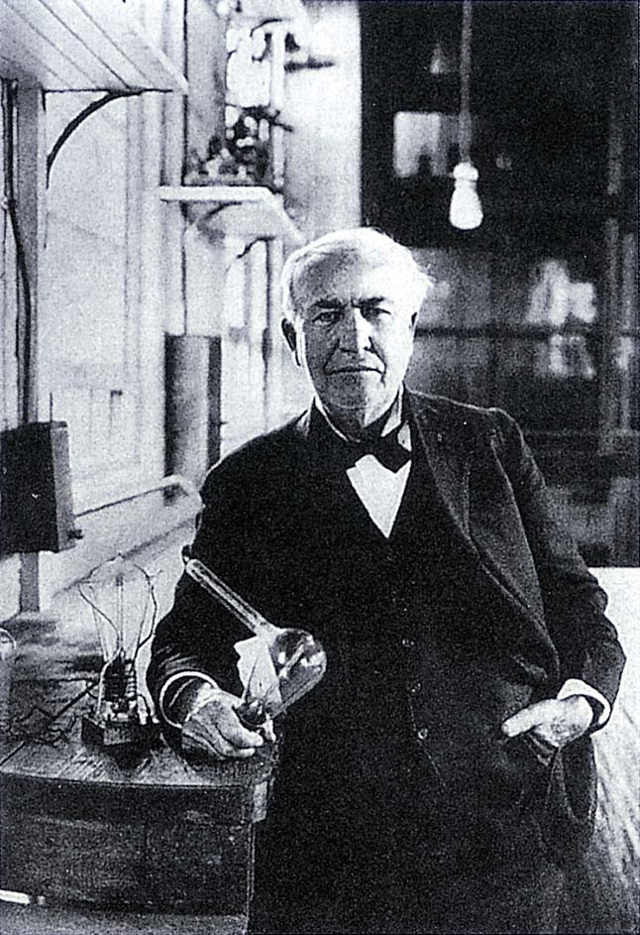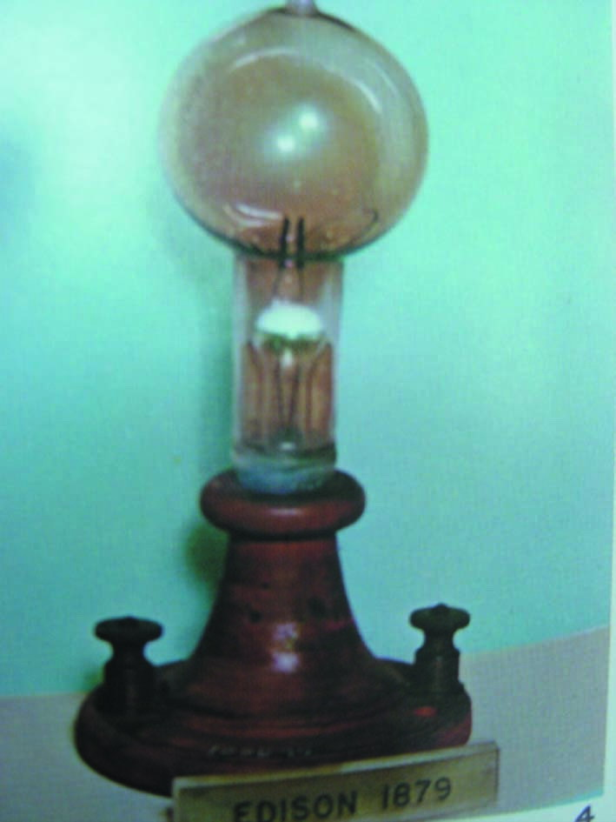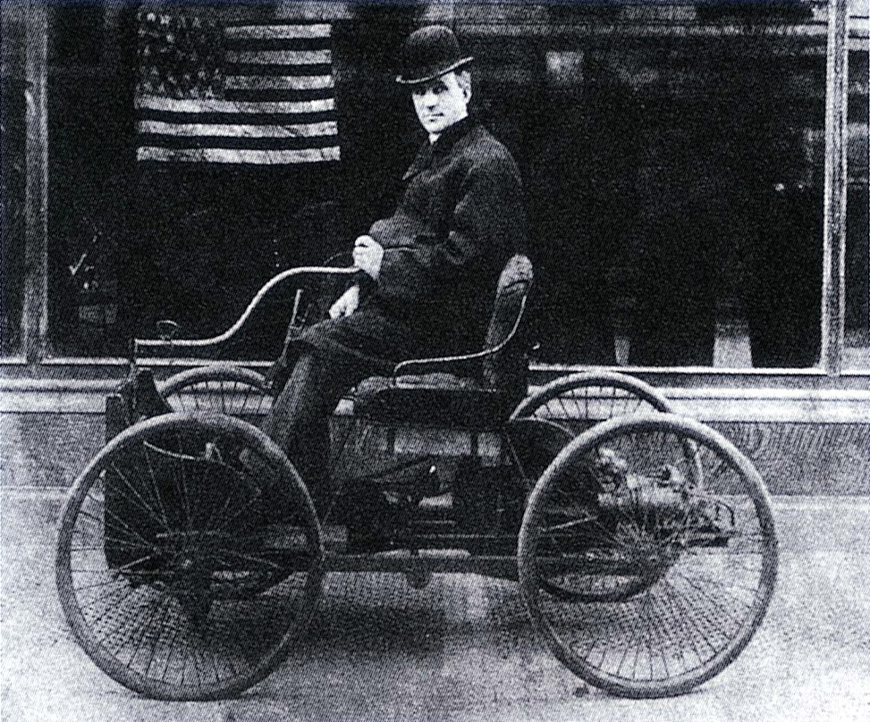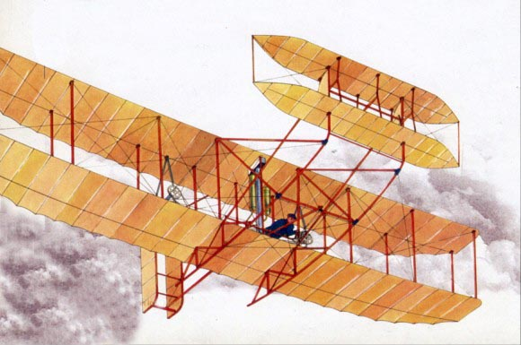
图一 图二 图三
（3）图一是美国“发明大王”爱迪生和他发明的电灯泡，人们称赞他为“打开 时代的领袖”。（1分）
（4）图二是美国人亨利•福特制造的四轮汽车，其使用的动力机械是 。此后又建成了汽车装配线，汽车开始进入美国的千家万户。（1分）
（5）图三是美国人 制造的“飞行者1号”飞机，它的试飞成功，迈出了人类航空技术的第一步。（1分）

20．（广安市中考历史）有学者认为，西方近代的变革首先是思想层面的变革，然后是制度方面的变革，最后才是器物方面的变革。阅读下列材料，结合所学知识回答下列问题。（7分）
材料一 恩格斯说：“这是一次人类从来没有经历过的最伟大、进步的变革，是一个需要巨人而且产生了巨人——在思维能力、热情和性格方面，在多才多艺和学识渊博方面的巨人的时代。”
（1）材料一中“最伟大、进步的变革”是指什么事件？这一事件的指导思想是什么？（2分）

材料二 英国“光荣革命”(实际是一次政变)大概是我心目中最完美的一次政治设计。它在一个有长期专制传统的国家找到了一个摆脱革命与专制的循环，能有效地控制“控制者”的办法。……这大概是改造专制制度以进行制度创新、摆脱专制的革命循环、走向长治久安的最完美的例子。 ——杨小凯《中国政治随想录》
（2）“光荣革命”后英国形成了什么政治体制？它是通过什么文献开始确立起来的？（2分）

材料三 法国大革命是全欧洲的反封建运动中的重要一步。……它对绝对王权造成强有力的打击……大革命扫除了正在衰落的封建残余，还高喊“自由、平等、博爱”的口号达到欧洲各地…… ——摘自斯塔夫里阿诺斯《全球通史》
（3）材料三中“自由、平等、博爱”的口号与法国大革命中哪部文件有关？（1分）

材料四 此时的英国，正在孕育人类历史上一种崭新的生产方式，后世称之为“工业革命”。 ——《大国崛起）解说词
材抖五 蒸汽机的历史意义，无论怎样夸大也不为过。它提供了控制和利用热能、为机械提供动力的手段。 ——斯塔夫里阿诺斯《全球通史》
（4）据材料四，写出“工业革命”开始的标志性发明。（1分）
（5）材料五中“蒸汽机”的改进者是谁？（1分）
酉溪责任区2015年秋季九年级第一次月考历史试卷参考答案
一、选择题（请将正确答案代号填在下表对应的答案框中，每小题2分，共36分）
题号 | 1 | 2 | 3 | 4 | 5 | 6 | 7 | 8 | 9
答案 | B | C | C | C | B | C | C | C | B
题号 | 10 | 11 | 12 | 13 | 14 | 15 | 16 | 17 | 18
答案 | D | D | D | B | A | D | A | C | C
二、（广安市中考历史）材料解析题（共14分）
19．（共7分）（1）北美（美国）独立战争；（1分）英国；（1分）（2）美国南北战争（美国内战）；（1分）黑奴制度（黑人奴隶制）。（1分）（3）电气。（1分）（4）内燃机。（1分）（5）莱特兄弟。（1分）
20．（共7分）（1）文艺复兴；人文主义。（1分）（2）君主立宪制；（1分）《权利法案》。（1分）（3）《人权宣言》。（1分）（4）珍妮纺纱机。（1分）（5）瓦特。（1分）（答案仅供参考，如有错漏，欢迎指正。）

